Памятка для родителей
«Как влияет поведение родителей
на безопасность детей»

Уважаемые родители, учите детей безопасному поведению на дороге своим примером!
Важно научить их наблюдать, ориентироваться в обстановке на дороге, оценивать и предвидеть опасность. Находясь на дороге со своими детьми, применяйте некоторые методы, которые помогут вам и вашему ребёнку сформировать навыки безопасного поведения.
Никогда не спешите на проезжей части.
Не переходите дорогу на красный или жёлтый сигнал светофора.
При выходе из автобуса, трамвая, такси, помните, что вы должны сделать это первыми.
Выйдя из общественного транспорта, подождите, когда он отъедет от остановки, и только после этого переходите проезжую часть дороги.
Не разговаривайте при переходе дороги.
Никогда не переходите дорогу наискосок.
Постоянно обсуждайте с ребёнком возникающие ситуации на дорогах, указывая на скрытую опасность.
Особое внимание необходимо уделить детям, имеющим проблемы со зрением. Боковое зрение играет огромную роль при переходе улицы.
Приучитесь сами и приучите детей переходить дорогу не там, где вам надо, а там, где есть переходы.
Научите всматриваться вдаль и оценивать скорость приближающегося транспорта для того, чтобы суметь вычислить время, за которое машина сможет доехать до вас.
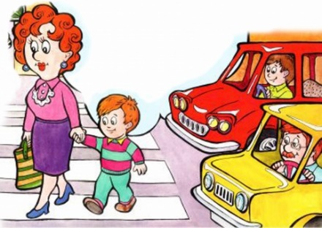
Обращайте внимание на обманчивость пустых дорог. Они не менее опасны, чем оживлённые.

Помните, что жизнь и безопасность детей на дорогах зависит, прежде всего, от вас!

Материал подготовила воспитатель Жигулина Г.С.

